Как восстановить душевное равновесие

Стрессы, конфликты, барьеры общения, ревность, гнев и раздражение рано или поздно приводят человека к состоянию, в быту называемое упадком сил. Наши эмоции являются отражением нашего восприятия событий, людей и предметов, окружающих нас в повседневной жизни. Для управления своим эмоциональным состоянием человеку необходимо развивать способность к контролю своих эмоций и чувств, к правильному и адекватному их выражению, а также овладеть способностью к повышению количества и качества положительных эмоций. Поддержать баланс душевного равновесия можно с помощью определённых техник.

Способы восстановления душевного равновесия,
доступные каждому.
- Больше движения: умеренная физическая нагрузка приводит к повышению жизненного тонуса, даёт мощный эмоциональный заряд, да и просто поднимает настроение. Прогулки на свежем воздухе, спорт и танцы, баня и бассейн помогут избавиться не только от стрессов, хронической усталости, навязчивых мыслей и отрицательных эмоций, но и от так называемых «подавленных» или «утрамбованных» эмоций, сконцентрированных в области позвоночника и шейно-воротниковой зоны. Кроме того, физическая нагрузка позволит вам достичь более хорошей физической формы, что в свою очередь приведёт к повышению самооценки.
- Сеансы ароматерапии: вы можете использовать лавандовое, мелиссовое, розмариновое, сандаловое и другие масла, обладающие успокаивающим и расслабляющим эффектом. Для использования в чистом виде вам понадобится аромалапма, а для массажа и принятия ванны просто смешайте масла с обычным растительным маслом.
«Вместе веселее»: не замыкайтесь в себе. Живое общение с близкими людьми и друзьями заряжает энергией и позитивными эмоциями. Социальные сети и разговоры по телефону, скайпу, безусловно, упрощают нашу жизнь, но в то же время делают её более «плоской»
Техники восстановления эмоциональной гармонии,
требующие тренировки

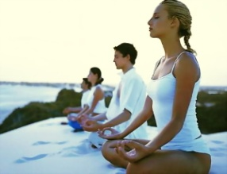
- Правильное дыхание и поза: вы замечали, как выглядит печальный человек? Опущенная голова, сутулая спина, тяжелое дыхание. Так наше тело реагирует на грусть. Но не только наше эмоциональное состояние влияет на физическое, но и наоборот! Расправьте плечи, улыбнитесь как можно шире, при этом дышите ровно, спокойно и глубоко. Пусть сначала ваша улыбка будет натянутой, пробуйте ещё и ещё! Через некоторое время вы заметите, что вам становится лучше.

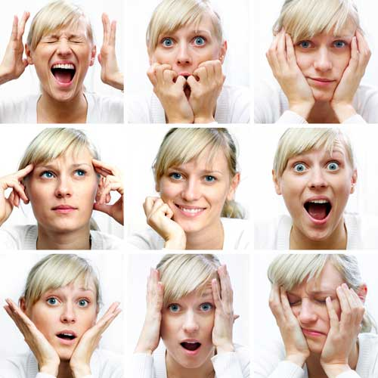
- Выражение чувств и эмоций: чувствуете, что подавлены или раздражены? Обычный карандаш и лист бумаги может помочь вам достичь спокойствия. Изобразите своё эмоциональное состояние при помощи рисунка, таким образом вы отделите его от себя. В течение некоторого времени рассматривайте «картину». Обычно трёх-четырёх минут хватает для того, чтобы прийти в норму. Если же этого оказывается недостаточно, обратите негатив в позитив: дорисуйте то, что считаете необходимым. Например, обидчику — бантики и красный нос, а затем скомкайте лист бумаги и отправьте его в урну

- Расслабление: учитесь расслабляться в стрессовых ситуациях, не требующих от вас моментального принятия решений. Самое главное правило расслабления — осознание и принятие негативных эмоций. Да, вы злитесь и имеете на это полное право. А теперь расслабьтесь, примите удобное положение и представьте себя в том месте, в котором бы сейчас хотели оказаться. Кроме того, в вашем распоряжении всегда должны быть вещи, с помощью которых вы можете погрузиться в «волшебный мир»: открытки от близких, памятные фотокарточки, приятные вашему сердцу мелочи.
Конечно, существуют и другие, не менее действенные методы достижения эмоциональной стабильности. Вы можете прибегнуть к любым наиболее приятным для вас способам восстановления душевной гармонии.

